**访谈时间：**

**访谈地点：**

**访谈方式：**

**参与访谈人员：**

**访谈目的：**

为了以用户下达者的角度获得关于“软件工程教学辅助APP”项目的相关需求

**项目介绍：**

一款以软件工程教学辅助为目的的APP，主要用户人群一共有四类，分别是游客、学生用户、教师用户以及管理员用户，主要的功能是一个参考MOOC平台和BB平台的一个教学平台以及资源共享平台。争对不同的用户有不同的需求，这是我们的初步关联图：

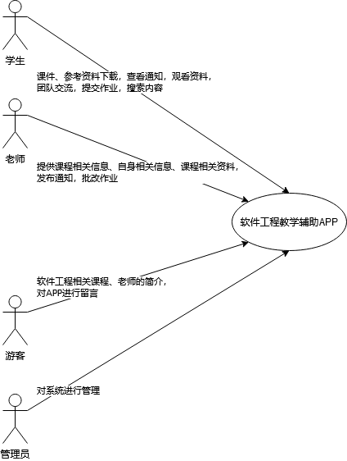

**访谈问题：**

1. 对于APP项目界面设计有什么要求吗？
2. 对于APP四种用户类型的需求整体有什么要求吗？
3. 用户的注册方式（认证方式，如何认证是该大学学生，要和学号绑定？）
4. 游客定义的讨论（游客是指没有注册的用户，还是指注册但没选课的用户）
5. 与线下课程对应的方式是由谁来导入？（管理员or教师）

具体访谈内容请见录音。